Порядок организации работы с учащимися, условно переведенными в следующий класс МБОУ СОШ с. Крутое
- Настоящий Порядок организации работы с учащимися, условно переведенными в следующий класс (далее - Порядок), разработан в соответствии Федеральным законом от 29.12.2012 № 273-ФЗ «Об образовании в Российской Федерации», приказом Минобрнауки России от 30.08.2013 № 1015 «Об утверждении Порядка организации и осуществления образовательной деятельности по основным общеобразовательным программам - образовательным программам начального общего, основного общего и среднего общего образования», Уставом, Положением о формах, периодичности, порядке текущего контроля успеваемости, промежуточной аттестации учащихся, осваивающих основные общеобразовательные программы в соответствии с федеральным компонентом государственных образовательных стандартов (федеральным государственным образовательным стандартом).
- Порядок определяет формы и процедуру организации работы с учащимися, условно переведенными в следующий класс.
- Условно переведенными в следующий класс считаются учащиеся, имеющие по его итогам учебного года академическую задолженность по одному предмету.
- Решение об условном переводе учащегося принимается педагогическим советом учреждения. В классном журнале и личном деле учащегося делается запись «Условно переведён».
- Ликвидация учащимися академической задолженности осуществляется в течение следующего учебного года.
- Ответственность за ликвидацию учащимися академической задолженности в течение следующего учебного года возлагается на их родителей (законных представителей).
- Учащиеся, имеющие академическую задолженность, обязаны ликвидировать её и имеют право пройти промежуточную аттестацию не более двух раз в сроки, установленные учреждением.
- Освоение учащимся основной образовательной программы по курсу, предмету (модулю) по совместному решению родителей (законных представителей) учащегося, переведенного условно, и учреждения может быть организовано:
- с привлечением учителя-предметника учреждения в рамках уроков, индивидуальных, групповых занятий;
- с привлечением родителями педагога, имеющего право на ведение индивидуальной трудовой деятельности;

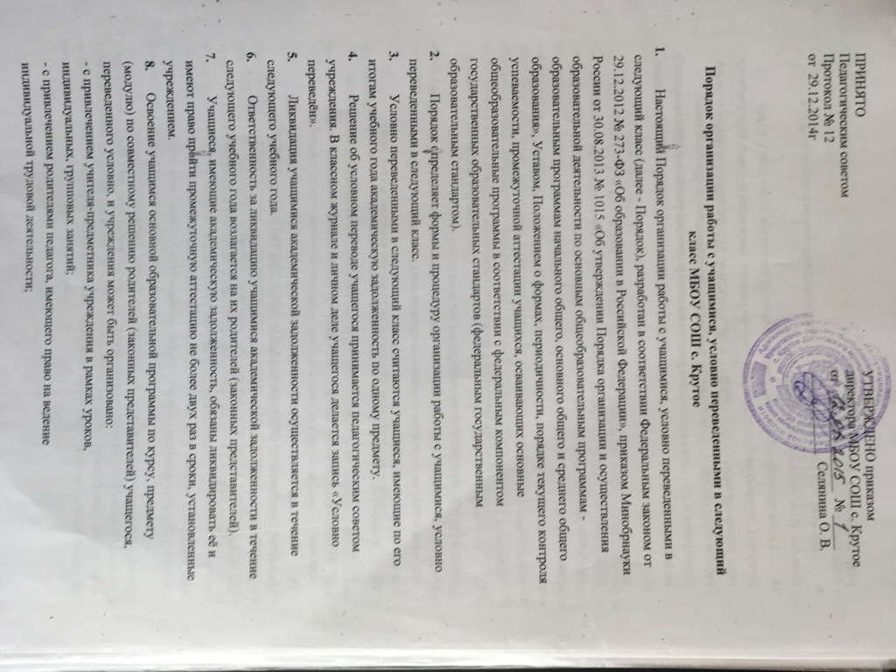
- родителями самостоятельно;
- в рамках самоподготовки учащегося.
- Организация работы с учащимися, условно переведенными в следующий класс, является объектом контроля администрации.
- Сроки проведения промежуточной аттестации учащегося по предмету, курсу (модулю), который не был освоен учащимся на момент завершения предыдущего учебного года, устанавливаются индивидуально, в зависимости от результативности коррекционной работы по ликвидации академической задолженности; утверждаются руководителем учреждения и доводятся до сведения учащегося и его родителей (законных представителей) не позднее чем через 3 дня после ознакомления с результатами промежуточной аттестации.
- Письменное уведомление о сроках ликвидации академической задолженности своевременно направляется родителям (законным представителям) учащегося. При этом ответственность за выполнение сроков ликвидации академической задолженности несут родители (законные представители) учащегося. Копия уведомления с подписью родителей (законных представителей) хранится в личном деле (карте) учащегося.
- Материалы промежуточной аттестации по ликвидации академической задолженности разрабатываются, проходят экспертизу, утверждаются и хранятся в соответствии с локальным актом учреждения.
- Промежуточная аттестация учащихся, имеющих академическую задолженность, в первый раз осуществляется педагогом.
- Для проведения промежуточной аттестации учащихся, имеющих академическую задолженность, во второй раз создается аттестационная комиссия, действующая в соответствии с локальным актом учреждения.
- Учащиеся, ликвидировавшие академическую задолженность в установленные сроки, решением педагогического совета считаются освоившими образовательную программу по предмету, курсу (модулю), о чём делается запись в личном деле учащегося, классном журнале.
- Учащиеся, не ликвидировавшие академическую задолженность в установленные сроки, по усмотрению их родителей (законных представителей) оставляются на повторный год обучения, переводятся на обучение по адаптированным образовательным программам в соответствии с рекомендациями психолого-медико-педагогической комиссии либо на обучение по индивидуальным учебным планам.

